1.位置图
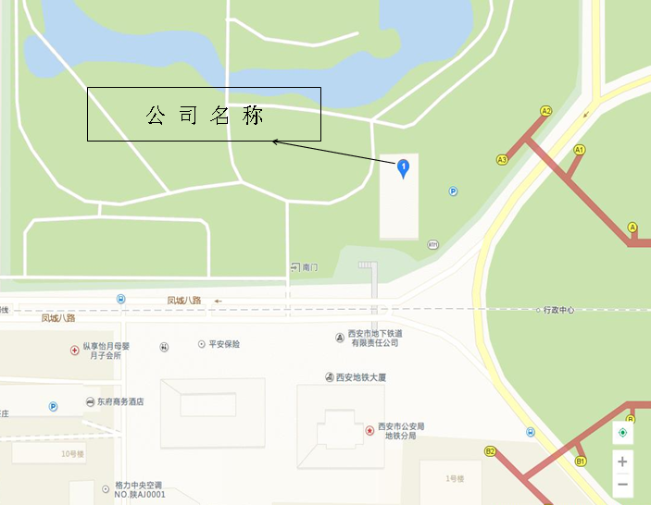
北

经营场所地址：按申请表填写............
库房地址（无库房可不填）：按申请表填写............

2.平面图
陕西XX医药有限公司XXX店平面图
北

XXm
冷藏柜

处方药品区
更衣室
处方药品区

XXm
阴凉药品区
非处方药品区
1XXm
XXm
0.2x0.6m
0.2x0.6m

XXm
非药品区
0.2x0.4m
0.2x0.4m

门

经营场所地址：按申请表填写............
库房地址（无库房可不填）：按申请表填写............
经营场所： ㎡（套内面积）；XX区： ㎡（套内面积）；
库房（无库房可不填）： ㎡（套内面积）； 冷库： m³
注： 为柱子， 为灭火器， 为粘鼠板， 为灭蝇灯
房屋租赁合同范本
甲方：_________
乙方：_________
乙方承租甲方管理的上列房屋作为_________使用，双方议定遵守事项如下：
房屋座落：_________区_________楼_________单元_________号 房屋使用面积：_________平方米
一、本租约为乙方取得承租房屋使用权的凭证。甲、乙双方均有遵守国家有关住宅法律和本市房屋政策、法令的义务。
二、房屋租金数额因房屋条件或租金标准变动时，其租额得予调整，每月租金，乙方应于_________日前交清。
三、乙方有下列情况之一时，甲方可以终止租约，收回房屋：
（1）把承租的房屋转让，转借或私自交换使用的；
（2）未经甲方同意私自改变承租用途的；
（3）无故拖欠租金三个月以上的。
四、甲方根据修缮标准检查，维修房屋和设备，保障安全、正常使用。甲方维修房屋时，乙方应积极协助，不得阻碍施工。在正常情况下，如因检查不周，维修不及时，以致房屋倒塌，使乙方遭受经济损失时，由甲方负责赔偿。
五、甲方鉴定房屋危险，不能继续使用，必须腾出时，乙方应按期迁出，其居住房由甲方解决。如乙方籍故拖延不迁造成的一切损失，由乙方负责。
六、甲方对乙方承租的房屋进行翻建大修后，乙方有优先承租权，但事先应签订协议。
七、乙方对承租的房屋及室内装修设备，应负责保管，爱护使用，注意防火、防冻。如有损坏，乙方应负责修复或赔偿。楼梯间、门道、走廊等公用房屋和设施，乙方应爱护使用，注意照管，防止损坏。
八、乙方不得私自拆改、增添房屋或设备。如属必需时，应事先取得甲方同意或另行签订协议后方可动工。否则，乙方应负责恢复原状。
九、乙方退租房屋时，应于七日前通知甲方，并办清以下手续：
（1）交清租金和应交纳的赔偿费。
（2）按照租约负责保管的房屋及装修设备。
（3）撤销租约。
十、乙方承租甲方代管、托管的房屋在发还原主时，甲方得终止租约。
十一、乙方承租的房屋因国家建设，特殊需要必须腾让时，甲方得终止租约。乙方所需房屋按有关规定办理。
十二、本租约自立约日起至_________年_________月_________日止有效。一或_________份，甲乙双方各执_________份，如有未尽事宜，双方协议解决。
十三、其他_________.
甲方（盖章）_________ 乙方（盖章）_________
代表人（签字）_________ 代表人（签字）________
__________年____月____日 _________年____月____日

